Editions Audiolib
Paris, le 2 décembre 2010
31 rue de Fleurus
75006 Paris
http://www.audiolib.fr/

Partez à la découverte du livre audio en participant au quiz de Noël Audiolib !

Pour les fêtes de fin d’année, Audiolib propose aux internautes et lecteurs de découvrir le format audio à travers un petit quiz, avec à la clé 15 livres audio à gagner.

Du jeudi 2 au mardi 14 décembre, les éditions Audiolib mettent en ligne un site web permettant aux lecteurs de se familiariser avec le format audio. Ce site permet aux internautes de faire un petit tour d’horizon du livre audio, avec en particulier une description du livre audio et de nombreux avis de blogueurs qui ont découvert le livre audio et qui livrent leur expérience en direct.

Ce site a pour objectif de faire le point sur les idées reçues et invite les internautes à participer à un quiz de Noël, où 15 livres audio Audiolib sont à gagner (tirage au sort des gagnants parmi les bonnes réponses). Les lecteurs qui ont essayé Audiolib sont la plupart du temps agréablement surpris…

http://www.audiolib.fr/livre-audio-quiz-noel.php
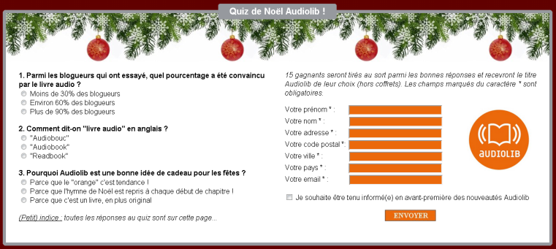
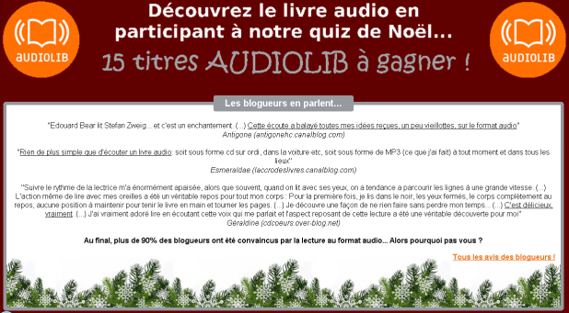

Présentation des éditions Audiolib par Valérie Lévy Soussan, directrice d'Audiolib

Audiolib est un éditeur de livres audio.
Nous avons démarré en 2008.
Nous souhaitons renouveler l'image du livre audio de langue française, et donner envie d'essayer cette nouvelle forme de lecture à un très large public, grâce à un choix de livres actuels - parmi les plus lus, à des lecteurs de grande qualité, un format moderne, un prix attractif. Avec, à ce jour, plus de 120 titres au catalogue, vous n’avez pas fini de nous entendre !
Passionnés par le livre sous toutes ses formes, nous sommes convaincus que ce mode de lecture, pourtant une très ancienne pratique, n'en est qu'à ses débuts en France. C’est une aventure exceptionnelle de développer une autre façon de lire auprès d'un nouveau public, à notre époque de loisirs nomades, en jouant également sur les nouvelles technologies.
Parce que les mots écrits s'enrichissent d'une autre dimension artistique, vivante, incarnée, qui fait appel à un sens très subtil, l'ouïe, ils développent des émotions de façon étonnante, et créent un espace imaginaire différent de celui que l’on se crée seul, en silence.
Essayez…vous serez surpris !

Contact: Thomas Porhel – + 33 970 406 172 – thomas@journaldulivre.eu

